附件3：

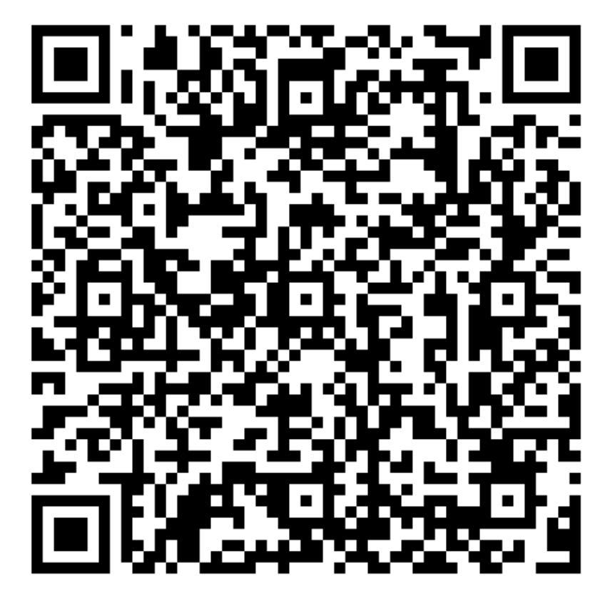
“紫阳县政府网站暨政务新媒体管理群”微信二维码

